越谷市日本文化伝承の館こしがや能楽堂
（県内唯一の屋外能舞台です）

≪令和3年4月22日現在≫

令和３年度(2021年度) こしがや能楽堂催物案内（予定）
催 物 名 | 開 催 日 | 内容 | 主催者等 | 入場料
こしがや能 春の調べ | 4月29日(木、祝) | 能「花月」、狂言「悪太郎」他 | (公財)  越谷市施設管理公社 | 一般3,000円  学生1,500円
櫻間初花會 | 5月5日（水・祝） | 会員発表会など | 櫻間初花會  (公財)越谷市施設管理公社 | 未定
芸術文化展覧会  「さつき・盆栽展」 | 5月15日（土）～17日（月） | さつき・盆栽などの展示 | (公財)越谷市施設管理公社  越谷市盆栽会 | 無料
やさしい筝曲  体験教室 | 6月6日(日)、13日(日)、20日(日)、26日(土)、27日(日) | 筝曲体験教室（全5回コース） | (公財)  越谷市施設管理公社 | 【参加費】  3,000円
浴衣着付教室 | 6月19日（土）、26日(土) | 着付け・応用・所作 | (公財)  越谷市施設管理公社 | 【参加費】  3,000円
親子で学ぶ日本舞踊体験教室 | 7月11日(日)、18日(日)、25日(日)、8月1日(日)、8日(日) | 親子で参加の日本舞踊体験教室（小学生のいる親子）全5回 | (公財)  越谷市施設管理公社 | 【参加費】  1組3,000円
越谷市交流囲碁まつり | 9月上旬 | 囲碁対局・交流まつり | 越谷市囲碁・将棋連盟  (公財)越谷市施設管理公社 | 有料
第31回  こしがや薪能 | 9月11日(土) | 能楽講座、火入れの儀、  舞囃子、狂言、能 他 | 越谷市教育委員会  (公財)越谷市施設管理公社 | 有料
Koshigaya  ～和aKari展～ | 9月18日(土)～26日(日)、休館日の9月22日(水)は除く | 越谷の工芸品である形染灯籠の展示 | (公財)  越谷市施設管理公社 | 無料
越谷市小中学校  日本文化伝承の集い | 10月8日(金) | 市内小中学生の発表会  箏曲・華道・茶道 等 | 越谷市教育委員会 | 無料

【ご注意】主催者等の都合により、開催日・内容・出演者等が変更になる場合や、新型コロナウィルスの感染防止のため開催を中止する場合があります。ご了承ください。

◇電話：０４８－９６４－８７００ ◇ＦＡＸ：０４８－９６４－８６２２
◇開館時間：午前９時～午後９時３０分
（緊急事態宣言発令中のため、令和３年３月７日までは午後８時に閉館）
◇休館日：毎週水曜日（但し、祝日にあたるときは、その翌日）年末年始（１２月２９日～１月３日）
◇ホームページアドレス http：//nohgakudou.kosi-kanri.com/
◇能楽堂の見学は無料、10名以上の団体見学も受付けています（事前申請必要）。

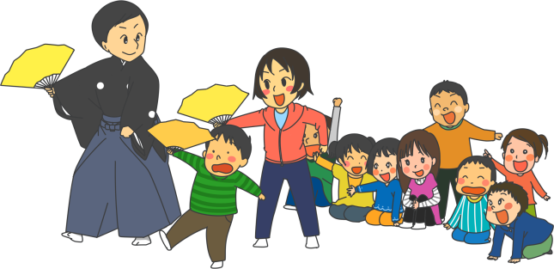
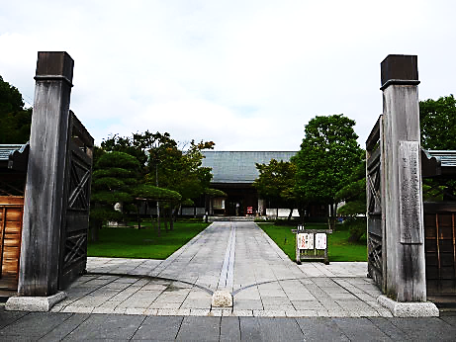

催 物 名 | 開 催 日 | 内容 | 主催者等 | 入場料
第18回こしがや  能楽の会 | 10月17日(日) | 謡曲・仕舞等の発表会 | こしがや能楽の会  実行委員会 | 無料
那月会  文化の集い | 10月23日(土)  10月24日(日) | 文化の集い  （筝曲・三味線他） | 那月会 | 無料
邦楽公演 | 10月30日(土) | 雅楽 | (公財)  越谷市施設管理公社 | 有料
第29回秋の調べ  こしがや能 | 11月3日(水、祝) | 能、狂言、他 | (公財)  越谷市施設管理公社 | 一般3,000円  学生1,500円
芸術文化展覧会  「華道・盆栽展」 | 11月13日（土）  ～15日（月） | 生け花・盆栽の展示 | (公財)  越谷市施設管理公社 | 無料
囲碁入門教室 | 11月～12月  全5回 | 囲碁のルールとマナーを学ぶ入門教室 | (公財)  越谷市施設管理公社 | 【参加費】  2,000円
正月生け花教室 | 12月26日（日） | 正月向けの生け花教室 | (公財)  越谷市施設管理公社 | 【参加費】  2,000円
1月1日・2日  花田苑・能楽堂  無料開園（開館） | 1月1日（土・祝）  1月2日（日） | ・能版画と能面の展示  ・和楽器演奏 | (公財)  越谷市施設管理公社 | 無料
やさしい  能楽体験教室 | 2月初旬から  ※全7回コース | ・謡と仕舞の体験  ・能舞台で発表会 | (公財)  越谷市施設管理公社 | 【参加費】  4,000円
桃の節句飾り展 | 2月26日（土）  ～28日（月） | 桃の節句飾りの展示 | (公財)  越谷市施設管理公社 | 無料

【交 通】
⑴電車でお越しの場合
①東武スカイツリーライン越谷駅東口４番バスのりば
「花田循環・花田小学校前・越谷市立図書館行き」花田苑入口下車徒歩３分
②ＪＲ武蔵野線南越谷駅北口１番バスのりば
「花田・越谷市立図書館・越谷駅東口行き」
花田苑入口下車 徒歩３分
⑵お車でお越しの場合
駐車場(１０４台）と駐輪場があります。

越谷市日本庭園花田苑
（21,290㎡の広さの廻遊式池泉庭園の中に約2,000本の木が植えられています）

令和３年度(2021年度) 開花亭茶会・やすらぎの茶席案内(予定)
≪令和3年4月22日現在≫

【開花亭茶会・やすらぎの茶席・夕ざりの茶会】
新型コロナウィルス感染症拡大防止のため、令和３年（2021年）４月１日から９月３０日まで、「開花亭茶会」「やすらぎの茶席」「夕ざりの茶会」の開催を中止いたします。１０月以降の開催については、未定となります。

【開催予定事業】
令和３年度、開催予定の事業をお知らせ致します。新たな事業等に取り組んでまいります。
開 催 名 | 実 施 日 | 内 容 | 備 考
浴衣楽々  ～浴衣きてきて花田苑～ | ７月１日（木）～  ３１日（土） | 浴衣を着て、花田苑へ来られた方へお茶券と絵葉書を各１枚プレゼント | 参加費：無料  入園料100円がかかります。
鈴虫庭園 | ９月５日（日） | 秋の始まりとともに日本庭園で鈴虫の鳴き声をお楽しみください | 参加費：無料  入園料100円がかかります。
大人の趣味と教養シリーズ  「苔玉教室」 | ９月１９日（日） | 越谷市盆栽会（講師）  苔玉作り【４部制】  午前２回、午後２回 | 参加費：有料

【ご注意】主催者等の都合により、開催日・内容・出演者等が変更になる場合や、新型コロナウィルスの感染防止のため開催を中止する場合があります。ご了承ください。

◇電 話：０４８－９６２－６９９９ ◇ＦＡＸ：０４８－９６２－６９９９
◇開園時間： ４月１日～９月３０日 午前９時～午後５時(但し、土・日・祝日は午後７時)
１０月１日～３月３１日 午前９時～午後４時
◇入園料：１００円(入園券の販売は閉園1時間前まで)
◇休園日：年末年始(１２月２８日～１月３日)
◇ホームページアドレス http：//hanataen.kosi-kanri.com/

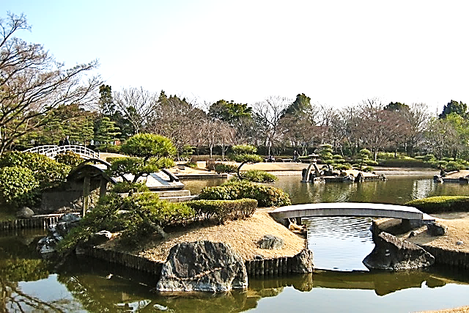

【無料開園】
開 催 名 | 実 施 日 | 内 容
みどりの日無料開園 | ５月 ４日(火・祝) | 盆栽相談、三味線演奏、他
敬老の日無料開園 | ９月２０日(月・祝) | ピアノ演奏、三味線演奏、他
県民の日無料開園 | １１月１４日(日) | やすらぎの茶席、三味線演奏、他
1月1日・2日花田苑・能楽堂無料開園（開館） | 1月1日（土・祝）  1月2日（日） | 能版画と能面の展示、三味線演奏、他

【ご注意】新型コロナウィルスの感染防止のため、開催を中止する場合があります。ご了承ください。

